**TRƯỜNG ĐẠI HỌC CÔNG NGHIỆP HÀ NỘI**

**KHOA CÔNG NGHỆ THÔNG TIN**

**======***======**



**BÁO CÁO THỰC NGHIỆM HỌC PHẦN**

**CÔNG NGHỆ ĐA PHƯƠNG TIỆN**

**ĐỀ TÀI**

**XÂY DỰNG GAME SUS SURVIVAL BẰNG UNITY 2D**

|  |  |  |  |
| --- | --- | --- | --- |
| GVHD | : | TS. Nguyễn Văn Tỉnh |  |
| Nhóm | : | 24 |  |
| Lớp | : | 2024IT6004007 |  |
| Thành viên | : | Phạm Anh Tuấn | 2020604057 |
|  |  | Lê Văn Hào | 2020607683 |
|  |  | Nguyễn Xuân Sơn | 2020605945 |
|  |  |  |  |

Hà Nội, Năm 2024

**TRƯỜNG ĐẠI HỌC CÔNG NGHIỆP HÀ NỘI**

**KHOA CÔNG NGHỆ THÔNG TIN**

**======***======**



**BÁO CÁO THỰC NGHIỆM HỌC PHẦN**

**CÔNG NGHỆ ĐA PHƯƠNG TIỆN**

**ĐỀ TÀI**

**XÂY DỰNG GAME SUS SURVIVAL BẰNG UNITY 2D**

|  |  |  |  |
| --- | --- | --- | --- |
| GVHD | : | TS. Nguyễn Văn Tỉnh |  |
| Nhóm | : | 24 |  |
| Lớp | : | 2024IT6004007 |  |
| Thành viên | : | Phạm Anh Tuấn | 2020604057 |
|  |  | Lê Văn Hào | 2020607683 |
|  |  | Nguyễn Xuân Sơn | 2020605945 |

Hà Nội, Năm 2024

# LỜI CẢM ƠN

Lời đầu tiên, nhóm 24 xin gửi lời cảm ơn chân thành tới thầy Nguyễn Văn Tỉnh. Trong quá trình học tập và thực hiện đề tài này, chúng em đã nhận được sự quan tâm giúp đỡ, hướng dẫn tận tình, tâm huyết của thầy. Những gì chúng em nhận được không chỉ dừng lại ở kiến thức môn học mà nhiều hơn thế đó là những lời khuyên, chia sẻ thực tế từ thầy. Chính nhờ phương pháp dạy học của thầy mà chúng em có cơ hội khám phá và phát huy khả năng của bản thân. Những buổi thuyết trình chính là cơ hội tuyệt vời giúp chúng em rèn luyện sự tự tin, kỹ năng giao tiếp, làm việc nhóm, …Đây cũng chính là hành trang quan trọng giúp chúng em tự tin bước chân vào môi trường làm việc thực tế.

Chúng em xin kính chúc thầy Tỉnh và các thầy cô khoa Công nghệ thông tin sức khỏe và thành công trong sự nghiệp cao quý. Chúc nhà trường luôn tiếp tục phát triển. Chúc các bạn luôn dồi dào sức khỏe, đạt được nhiều thành công trong quá trình học tập.

Để hoàn thành được đề tài này, nhóm chúng em đã cùng nhau nghiên cứu, thảo luận, áp dụng những kiến thức được học trên lớp cùng với các nguồn tài liệu trên Internet và cả những trải nghiệm của bản thân. Chúng em rất mong sẽ nhận được những lời nhận xét, góp ý từ thầy cô và bạn đọc để đề tài này có thể hoàn thiện hơn nữa.

Nhóm em xin chân thành cảm ơn! ***Nhóm sinh viên thực hiện.***

***Nhóm 24***

MỤC LỤC

LỜI CẢM ƠN 1

MỤC LỤC 2

DANH MỤC HÌNH ẢNH 4

DANH MỤC BẢNG BIỂU 6

MỞ ĐẦU 7

CHƯƠNG 1. TỔNG QUAN VÀ CƠ SỞ LÝ THUYẾT 9

1.1 Tổng quan về ENGINE UNITY 9

1.1.1 Giới thiệu 9

1.1.2 Sơ lược lịch sử hình thành và phát triển của Unity 10

1.1.3 Tính năng của ENGINE UNITY 10

1.2 Tổng quan về các thành phần trong UNITY 11

1.2.1 Assets 11

1.2.2 Scenes 11

1.2.3 Game Object 11

1.2.4 Components 11

1.2.5 Scripts 12

1.2.6 Prefabs 12

1.2.7 Collider 12

1.2.8 Rigidbody 13

1.2.9 Sprite 14

1.2.10 Animator 14

1.2.11 Audio Source 14

1.2.12 Camera 15

1.2.13 Transform 15

1.2.14 Renderer 15

1.3 Tổng quan về VISUAL STUDIO 16

1.3.1 Giới thiệu 16

1.3.2 Tính năng 16

CHƯƠNG 2: THIẾT KẾ Ý TƯỞNG GAME 19

1.1. Giới thiệu 19

1.2. Thể loại game 19

1.3. Tóm tắt game 19

1.4. Khách hàng mục tiêu 20

1.5. Điểm mạnh của game 20

1.6. Phong cách nghệ thuật 21

1.7. Thiết bị trải nghiệm game 21

1.8. Phương thức kiếm tiền từ game 21

1.9. Trò chơi tương tự 22

CHƯƠNG 3: THIẾT KẾ PHÁT TRIỂN GAME 23

2.1. Thiết kế kịch bản game 23

2.1.1. Cách chơi chính 23

2.1.2. Cốt truyện của game 24

2.1.3. Các phần tử của game 25

2.1.4. Cơ chế của game 39

2.2. Thiết kế giao diện 41

2.2.1. Biểu đồ- Flow chart 41

2.2.2. Mô tả 42

2.2.3. Giao diện các màn hình 43

2.3. Thiết kế âm thanh 46

CHƯƠNG 4: CÀI ĐẶT CHƯƠNG TRÌNH VÀ KẾT QUẢ 47

3.1. Cài đặt Unity 47

3.2. Cài đặt game 51

3.3. Giao diện trò chơi 55

KẾT LUẬN 59

TÀI LIỆU THAM KHẢO 60

# DANH MỤC HÌNH ẢNH

Hình 1. 1. Minh họa đồ họa giao diện game 10

Hình 2. 1. Hướng dẫn cách chơi 13

Hình 2. 2. Hình ảnh nhân vật chính 15

Hình 2. 3.Quái vật level 1 16

Hình 2. 4. Quái vật level 2 16

Hình 2. 5. Quái vật level 3 17

Hình 2. 6. Quái vật level 4 17

Hình 2. 7. Quái vật level 1 18

Hình 2. 8. Quái vật level 2 18

Hình 2. 9. Quái vật level 3 19

Hình 2. 10. Quái vật level 4 19

Hình 2. 11. Quái vật level 1 20

Hình 2. 12. Quái vật level 2 20

Hình 2. 13. Quái vật level 3 21

Hình 2. 14. Quái vật level 4 21

Hình 2. 15. Quái vật level 1 22

Hình 2. 16. Quái vật level 2 22

Hình 2. 17. Quái vật level 3 23

Hình 2. 18. Quái vật level 4 23

Hình 2. 19. BOSS level 1 24

Hình 2. 20. BOSS level 2 25

Hình 2. 21. BOSS level 3 25

Hình 2. 22. BOSS level 4 26

Hình 2. 23. Biểu đồ Flow chart 31

Hình 2. 24. Giao diện mở đầu 33

Hình 2. 25. Giao diện game 33

Hình 2. 26. Giao diện Pause 34

Hình 2. 27. Giao diện Next level 34

Hình 2. 28. Giao diện thua cuộc 35

# DANH MỤC BẢNG BIỂU

Bảng 2. 1. Khung chỉ số của nhân vật chính 14

Bảng 2. 2. Khung chỉ số của kẻ thù 1 15

Bảng 2. 3. Khung chỉ số của kẻ thù 2 18

Bảng 2. 4. Khung chỉ số của kẻ thù 3 20

Bảng 2. 5. Khung chỉ số của kẻ thù 4 22

Bảng 2. 6. Khung chỉ số của BOSS 24

Bảng 2. 7. Khung chỉ số của các vật phẩm 26

Bảng 2. 8. Khung chỉ số của các vũ khí 27

Bảng 2. 9. Khung chỉ số của các Damage Zone 28

Bảng 2. 10. Thiết kế âm thanh Units/Characters 36

Bảng 2. 11. Thiết kế âm thanh GUI 36

Bảng 2. 12. Thiết kế âm thanh Music 36

# MỞ ĐẦU

## 1. Tên đề tài

Xây dựng game SUS SURVIVAL bằng Unity 2D.

## 2. Lý do chọn đề tài

Trong những năm gần đây, nền công nghệ thông tin nước ta đã có phát triển trên mọi lĩnh vực trong cuộc sống cũng như trong lĩnh vực quản lý xã hội khác. Một trong những lĩnh vực được nhiều người quan tâm là lĩnh vực giải trí. Game vừa là một cách giúp chúng ta giải trí, giúp chúng ta có khả năng tư duy, đầu óc nhạy bén. Ngoài ra, game còn giúp con người có thể tập trung cao độ hơn, rèn luyện tính quyết tâm, kiên trì, tích lũy kinh nghiệm xử lí vấn đề.

Game Engine là một công cụ hỗ trợ, một Middleware giúp người phát triển viết Game một cách nhanh chóng và đơn giản, đồng thời cung cấp khả năng tái sử dụng các tài nguyên và mã nguồn cao do có thể phát triển nhiều Game từ một Game Engine. Từ đó chúng em khảo sát và nghiên cứu về Engine Unity – một Game Engine rất phổ biến và mạnh mẽ hiện nay, nhằm thực nghiệm việc Xây dựng game Sus Survival bằng Unity 2D.

## 3. Mục tiêu nghiên cứu

- Tìm hiểu về Unity và vận dụng nó để để xây dựng game nhập vai nhà thám hiểm đối mặt với quái vật và đánh bại những bảo vật bí ẩn.

- Nâng cao trình độ, tự nghiên cứu, học hỏi, tư duy, làm việc theo nhóm, khả năng thuyết trình cho sinh viên, làm nền tảng vững chắc cho sinh viên sau khi ra trường.

## 4. Đối tượng và phạm vi nghiên cứu

- Sử dụng ngôn ngữ lập trình C# và kiến thức về phần mềm Unity để xây dựng, thiết kế game.

- Trong đề tài kết hợp sử dụng các phần mềm chính sau để thực hiện:

+ Phần mềm Unity version 2019.4.40f1

+ Phần mềm Visual Studio 2019

- Đối tượng: Xây dựng game SUS SURVIVAL bằng Unity 2D.

- Phạm vi nội dung: tập trung nghiên cứu cách xây dựng, thiết kế game và lập trình game 2D trong Unity, rồi tiến hành kiểm thử game.

- Phạm vi thời gian: đề tài được thực hiện trong khoảng 9 tuần từ ngày 23/10/2024 đến 21/12/2024.

## 5. Cấu trúc của báo cáo

*Nội dung chính đề tài gồm 4 chương*

**Chương 1: Tổng quan và cơ sở lý thuyết**

**Chương 2: Thiết kế ý tưởng Game**

Phần này giới thiệu về game: Thể loại, tóm tắt game, khách hàng mục tiêu, điểm mạnh của game, phong cách nghệ thuật, thiết bị trải nghiệm, phương thức kiếm tiền từ game.

**Chương 3: Thiết kế phát triển game**

Thiết kế kịch bản game, thiết kế giao diện, thiết kế âm thanh.

**Chương 4: Cài đặt chương trình và kết quả**

Trình bày các kỹ thuật chính cài đặt chương trình và kết quả tương ứng.

## 6. Kết quả mong muốn đạt được của đề tài

-Tận dụng công nghệ đa phương tiện vào dự án game

- Hiểu được cách thức cài đặt phần mềm Unity và sử dụng Unity để xây dựng ứng dụng game sus survival.

- Tích lũy kinh nghiệm làm game trên Unity, và một số kinh nghiệm sử dụng công cụ đa phương tiện.

# CHƯƠNG 1. TỔNG QUAN VÀ CƠ SỞ LÝ THUYẾT

## 1.1 Tổng quan về ENGINE UNITY

### 1.1.1 Giới thiệu

Unity mang lại sức mạnh kỳ diệu cho nhân vật mà chúng ta muốn thể hiện sống động hơn trong không gian 3 chiều huyền ảo. Công nghệ cao này tạo ra bước đột phá mới về sự khác biệt trong công nghệ làm game hiện nay, mang đến cho người chơi 1 cảm giác rất khác lạ và hào hứng trong từng chuyển động, tương lai công nghệ này được áp dụng vào game Việt Nam sẽ mở ra một trang mới trong thế giới game 2D, 3D huyền ảo.

Unity được dùng để làm video game, hoặc những nội dung có tính tương tác như thể hiện kiến trúc, hoạt hình 2D, 3D thời gian thực. Unity hao hao với Director, Blender game engine, Virtools hay Torque Game Builder trong khía cạnh dùng môi trường đồ họa tích hợp ở quá trình phát triển game là chính.

Unity là một trong những engine được giới làm game không chuyên cực kỳ ưa chuộng bởi khả năng tuyệt vời của nó là phát triển trò chơi đa nền. Trình biên tập có thể chạy trên Windows và Mac OS, và có thể xuất ra game cho Windows, Mac, Wii, iOS, Android. Game cũng có thể chơi trên trình duyệt web thông qua plugin Unity Web Player. Unity mới bổ sung khả năng xuất ra game trên widget cho Mac, và cả Xbox 360, PlayStation 3. Sức mạnh: Unity có thể tạo ra được nhiều loại game 2D, 3D đa dạng, dễ sử dụng với người làm game chưa chuyên nghiệp, chất lượng cao, chạy hầu hết trên các hệ điều hành.

Sự tiện lợi: nếu chúng ta là một người chuyên dùng 3Dmax, hay Maya hoặc phần mềm mã nguồn mở Blender thì quả là thật tuyệt, chúng ta sẽ có một lợi thế lớn khi viết game trên Unity này, bởi công việc tạo các mô hình 2D, 3D sẽ trở lên dễ dàng hơn rất nhiều, việc kết hợp giữa người ập trình và người thiết kế các mô hình sẽ nhanh và hiệu quả hơn. Trong Unity chúng ta có thể import trực tiếp các file mô hình đang thiết kế và sẽ thiết kế hoàn thiện tiếp nếu chưa xong trong khi đó công việc import chỉ diễn ra một lần. Không như việc phải dùng các công cụ khác để thực hiện viết game chúng ta sẽ phải xuất chúng ra một dạng nào đó và mỗi lần sửa lại phần mô hình chúng ta lại phải import lại, và như thế là quá mất thời gian trong việc tạo và chỉnh sửa các mô hình theo ý muốn. Ngoài ra Unity còn cho chúng ta trực tiếp tạo các mô hình nếu muốn. Việc đặt các thuộc tính vật lý trong Unity cũng cực kỳ dễ dàng và hỗ trợ sẵn nhiều chức năng.

### 1.1.2 Sơ lược lịch sử hình thành và phát triển của Unity

Phần lõi của Unity ban đầu được viết bởi Joachim Ante vào năm 2001. Sau đó công ty được hình thành vào năm 2005 và bắt đầu với phiên bản 1.0.

Đến năm 2007, Unity được nâng lên phiên bản 2.0. Unity bắt đầu hỗ trợ iPhone vào năm 2008. Vào tháng 6/2010, Unity chính thức hỗ trợ Android và cho ra đời phiên bản 3.0 có hỗ trợ Android vào tháng 9/2010 và bây giờ là phiên bản Unity 5. Có thể thấy tốc độ phát triển của Unity khá nhanh.

Unity được trên 250.000 người đăng ký sử dụng gồm Bigpoint, Cartoon Network, Coca-Cola, Disney, Electronic Arts, LEGO, Microsoft, NASA,Ubisoft, Warner Bros, các hãng phim lớn nhỏ, các chuyên gia độc lập, sinhviên và những người đam mê.

### 1.1.3 Tính năng của ENGINE UNITY

- Môi trường phát triển được tích hợp với tính năng kế thừa, khả năng chỉnh sửa đồ họa, chức năng kiểm tra chi tiết, và đặc biệt tính năng xem trước game ngay trong lúc xây dựng (live game preview).

- Triển khai được trên nhiều nền tảng:

Chương trình độc lập trên Windows và Mac OS.

Trên web, thông qua Unity Web Player plugin cho Internet Explorer,

Firefox, Safari, Opera, Chrome, cho cả Windows và Mac OS.

Trên Mac OS Dashboard widget.

Cho Nintendo Wii (cần mua license thêm.)

Cho iPhone, iPad application (cần mua license thêm.)

Cho Google Android (cần mua license thêm.)

Cho Microsoft Xbox 360 (cần mua license thêm.)

Cho Sony PlayStation 3 (cần mua license thêm.)

- Tài nguyên (model, âm thanh, hình ảnh, ...) được tải vào trong Unity và tự động cập nhật nếu tài nguyên có sự thay đổi. Unity hỗ trợ các kiểu định dạng từ 3DS Max, Maya, Blender, Cinema 4D và Cheetah3D. Graphics engine sử dụng Direct3D (Windows), OpenGL (Mac, Windows), OpenGL ES (iPhone OS), và các API khác trên Wii. Hỗ trợ bump mapping, reflection mapping, parallax mapping, Screen Space Ambient Occlusion v...v...

- Unity Asset Server: Đây là một tính năng khá mới của Unity, theo đó Unity sẽ cung cấp một hệ thống quản lý theo dạng phiên bản cho tất cả asset và cả script. Đây là một kho chứa các tài nguyên cần thiết cho việc làm game. Khi import cũng như sửa chữa, trạng thái của asset ngay lập tức được cập nhật. Server chạy trên database opensource PostgreSQL và có thể truy cập trên cả Mac lẫn Windows, Linux. Asset Server.

## 1.2 Tổng quan về các thành phần trong UNITY

### 1.2.1 Assets

Assets là tài nguyên xây dựng nên một dự án trên Unity. Những tài nguyên có thể là hình ảnh, âm thanh, mô hình 2D 3D, chất liệu (material), texture… hoặc cả một project hoàn chỉnh.

Các asset do chính những nhà phát triển game tạo ra và có thể được download miễn phí hoặc trả phí trên Unity Asset Store. Đây là một trong những tính năng rất hay của Unity. Các asset này sẽ giúp giảm thiểu rất nhiều thời gian cho việc thiết kế và lập trình game.

### 1.2.2 Scenes

Trong Unity, một cảnh chơi (hoặc một phân đoạn) là những màn chơi

riêng biệt, một khu vực trong game hoặc thành phần có trong nội dung của

trò chơi (các menu). Các thành phần này được gọi là Scene. Bằng cách tạo

ra nhiều Scenes, chúng ta có thể phân phối thời gian và tối ưu tài nguyên, kiểm tra các phân đoạn trong game một cách độc lập.

### 1.2.3 Game Object

Khi Asset được sử dụng trong các Scene, Unity định nghĩa đó là Game Object. Đây là một thuật ngữ thông dụng, đặc biệt trong mảng lập trình. Tất cả các Game Object đều chứa ít nhất một thành phần cơ bản là Transform, lưu trữ thông tin về vị trí, góc xoay và tỉ lệ của Game Object.

Thành phần Transform có thể được tuỳ biến và chỉnh sửa trong quá trình lập trình.

### 1.2.4 Components

Components là các thành phần trong game, bổ sung tính năng cho các Game Object. Mỗi Component có chức năng riêng biệt. Đa phần các Component phụ thuộc vào Transform, vì nó lưu trữ các thông số cơ bản của Game Object. Bản chất của Game Object là không có gì cả, các đặc tính và khả năng của Game Object nằm hoàn toàn trong các Component.

Do đó chúng ta có thể xây dựng nên bất kỳ Game Object nào trong game mà chúng ta có thể tưởng tượng được.

### 1.2.5 Scripts

Scripts được Unity xem như một Component. Đây là thành phần thiết yếu trong quá trình phát triển game. Bất kỳ một game nào, dù đơn giản nhất đều cần đến Scripts để tương tác với các thao tác của người chơi, hoặc quản lý các sự kiện để thay đổi chiều hướng của game tương ứng với kịch bản game.

Unity cung cấp cho lập trình viên khả năng viết Script bằng các ngô ngữ: JavaScript, C#.

Unity không đòi hỏi lập trình viên phải học cách lập trình trong Unity, nhưng trong nhiều tình huống, chúng ta cần sử dụng Script trong mỗi phần của kịch bản game. Để viết Script, chúng ta có thể làm việc với một trình biên tập Script độc lập của Unity, hoặc làm việc trên Mono Developer được tích hợp vào Unity trong những phiên bản gần đây. Mono Developer là một IDE khá tốt, cung cấp nhiều chức năng tương tự Visual Studio chúng ta cũng có thể dùng Visual Studio để viết file C# như bình thường . Mã nguồn viết trên Mono Developer sẽ đươc cập nhật và lưu trữ trong dự án trên Unity.

### 1.2.6 Prefabs

Prefabs thực chất là Game Object được lưu trữ lại để tái sử dụng. Các

Game Object được nhân bản từ một prefab sẽ giống nhau hoàn toàn, ngoại trừ thành phần Transform để phân biệt và quản lý được tốt hơn.

Để tạo ra một prefab, ta đơn giản chỉ cần kéo một Game Object vào cửa sổ Project.

### 1.2.7 Collider

Hệ thống xử lý va chạm bào gồm 2D và 3D. Được chia ra các va chạm của các hình cơ bản:

- Box collider: Va chạm cho các vật hình hợp chữ nhật đối với 3D và hình chữ nhật đối với 2D.

+ Is Trigger: dạng true/false, cho phép va chạm có đi xuyên qua không?

+ Material: tham chiếu đến physic material.

+ Center: điều chỉnh thông số tâm của va chậm theo các trục tương ứng.

+ Size: điều chỉnh kích thước theo các trục tương ứng.

- Capsule Colider: Va chạm dành cho các khói hình trụ.

+ Is Trigger: dạng true/false, cho phép va chạm có đi xuyên qua không?

+ Material: tham chiếu đến physic material.

+ Center: điều chỉnh thông số tâm của va chạm theo các trục tương ứng.

+ Radius: điều chỉnh kích thước bán kính.

+ Height: độ cao

+ Direction: xoay hình trụ theo các trục tương ứng.Box collider: Va chạm cho các vật hình hợp chữ nhật đối với 3D và hình chữ nhật đối với 2D.

- Mesh Colilider: Va chạm dạng lưới dành các vật thể không xác định hình thể.

- Sphere Colider: va chạm áp dụng cho các vật hình cầu.

- Wheel collider: dành cho vật thể hình bánh xe. Nó sẽ mô phỏng hệ thống va chạm giống với các bánh xe.

- Terrain Collider: dành cho các vật thể địa hình và terrain collider sẽ dựa theo địa hình đó.

### 1.2.8 Rigidbody

Hệ thống mô phỏng vật lí trong game. Cũng chia ra 2D

- Mass: khối lượng (đơn vị tùy ý).

- Drag: Sức cản không khí ảnh hưởng như thế nào với đối tượng khi di chuyển. 0 có nghĩa là không có sức cản không khí, và vô cùng làm cho các đối tượng di chuyển ngay lập tức dừng lại.

- Angular Drag: Sức cản không khí ảnh hưởng đến các đối tượng khi quay từ mô-men xoắn. 0 có nghĩa là không có sức cản không khí. Không thể làm cho vật dừng quay hẳn chỉ bằng cách thiết lập Angular Drag của nó đến vô cùng.

- Use Gravity: Nếu được kích hoạt, các đối tượng bị ảnh hưởng bởi lực hấp dẫn.

- Is Kinematic: Nếu được kích hoạt, các đối tượng sẽ không được thúc đẩy bởi động cơ vật lý.

- Interpolate: giảm xóc.

- Collision detection: Được sử dụng để ngăn chặn các đối tượng chuyển động nhanh qua các đối tượng khác mà không phát hiện va chạm.

- Constraints: Ràng buộc Những hạn chế về chuyển động của Rigidbody.

### 1.2.9 Sprite

Là một hình ảnh 2D của một game object có thể là hình ảnh đầy đủ, hoặc có thể là một bộ phận nào đó. Unity cho phép tùy chỉnh màu sắc, kích thước, độ phân giải của một hình ảnh 2D.

### 1.2.10 Animator

Trong 2D thì animotion là tập một hình ảnh động dựa trên sự thay đổi liên tục của nhiều sprite khác nhau. Trong 3D là một tập hợp các sự thay đổi theo thời gian của đối tượng trong không gian. Mỗi thay đổi là một key frame. Key Frame hay Frame là một trạng thái của một animation.

Aminator gồm các thành phần:

- Controller: Bộ điều khiển animation gắn liền với nhân vật này. Nó sẽ quản lý các animation clip, các thông số tốc độ của animation, thứ tự các clip…

- Avatar: thành phần tạo hình ảnh cho object.

- Apply Root Motion: dạng true-false, cho phép thiết lập animation có di chuyển theo không gian đã được tạo khi cấu hình animation.

- Animate Physics: dạng true-false, khi được chọn, các hình ảnh trong animation sẽ có thể tương tác vật lý với nhau.

- Culling mode: chọn chế độ cho hình ảnh động.

### 1.2.11 Audio Source

Âm thanh trong game. Gồm cả âm thanh 2D và 3D.

- Audio clip: tham chiếu điến file âm thanh.

- Mute: chơi ở chế độ như tắt tiếng.

- Bypass effects: bộ lọc hiệu ứng áp dụng cho các nguồn âm thanh.

- Bypass listener effects: Điều này là để nhanh chóng chuyển tất cả các hiệu ứng Listener on / off.

- Pass Reverb Zones: Điều này là để nhanh chóng chuyển tất cả các khu Reverb on / off.

- Play on awake: Nếu được kích hoạt, âm thanh sẽ bắt đầu chơi lúc

cảnh ra mắt. Nếu vô hiệu hóa, cần phải bắt đầu nó bằng cách sử dụng lệnh Play () từ kịch bản script.

- Loop: Kích hoạt tính năng này để làm cho Clip âm thanh lặp lại.

- Pitch: Xác định ưu tiên của nguồn âm thanh này trong số tất cả những nguồn âm cùng tồn tại trong bối cảnh đó. (Ưu tiên: 0 = quan trọng nhất, 256 = ít quan trọng nhất Mặc định = 128).

- 3D Sound Setting: Cài đặt được áp dụng cho các nguồn âm thanh nếu Audio Clip là một âm thanh 3D.

- 2D Sound Setting: Cài đặt được áp dụng cho các nguồn âm thanh nếu Audio Clip là một âm thanh 2D.

### 1.2.12 Camera

Là một game object đặc biệt trong scene, dùng để xác định tầm nhìn, quan sát các đối tượng khác trong game. Bao gồm các thuộc tính:

- Clear flags: Xác định phần nào của màn hình sẽ bị xóa. Đây là tiện dụng khi sử dụng nhiều máy ảnh để vẽ các yếu tố trò chơi khác nhau.

- Bachground: Màu áp dụng cho các màn hình còn lại sau khi tất cả các yếu tố trong quan điểm đã được rút ra và không có skybox.

- Culling Mask: Bao gồm hoặc bỏ qua lớp của các đối tượng được đưa ra bởi các Camera.

- Projection: khả năng của máy ảnh để mô phỏng góc nhìn.

- Field of view (thuộc tính chỉ xuất hiện khi chọn Perspective trong mục Projection): Chiều rộng của góc nhìn của Camera, đo bằng độ dọc theo trục Y.

- HDR: Cho phép High Dynamic Range dựng hình cho camera này.

### 1.2.13 Transform

Trasform: quản lý object trong không gian ba chiều, theo ba thông số:

- Postion: quản lí vị trí hiện tại của object.

- Rotation: quản lí cá thông số quay của object theo các trục x, y, z.

- Scale: quản lí các thông số phóng to, thu nhỏ theo các trục x, y, z.

### 1.2.14 Renderer

Các SpriteRenderer thànhphần cho phép bạn hiển thị hình ảnh như

Sprites để sử dụng trong cả hai cảnh 2D và 3D.

- Sprite: Các đối tượng Sprite để render. Đối tượng Sprite có thể được tạo ra từ textures bằng cách sử dụng các thiết lập Sprite.

- Color: Vertex màu.

- Material: Chất liệu được sử dụng để làm sprite.

- Sorting Layer: Các layer được sử dụng để xác định các ưu tiên của sprite này trong khi hiển thị.

- Order in Layer: Các ưu tiên của sprite trong layer của nó. Con số thấp hơn được kết xuất đầu tiên và con số tiếp theo phủ bên dưới.

## 1.3 Tổng quan về VISUAL STUDIO

### 1.3.1 Giới thiệu

Visual studio là một phần mềm hỗ trợ đắc lực hỗ trợ công việc lập trình website. Công cụ này được tạo lên và thuộc quyền sở hữu của ông lớn công nghệ Microsoft. Năm 1997, phần mềm lập trình nay có tên mã Project Boston. Nhưng sau đó, Microsoft đã kết hợp các công cụ phát triển, đóng gói thành sản phẩm duy nhất.

Visual Studio là hệ thống tập hợp tất cả những gì liên quan tới phát triển ứng dụng, bao gồm trình chỉnh sửa mã, trình thiết kế, gỡ lỗi. Tức là, bạn có thể viết code, sửa lỗi, chỉnh sửa thiết kế ứng dụng dễ dàng chỉ với 1 phần mềm Visual Studio mà thôi. Không dừng lại ở đó, người dùng còn có thể thiết kế giao diện, trải nghiệm trong Visual Studio như khi phát triển ứng dụng Xamarin, UWP bằng XAML hay Blend vậy.

### 1.3.2 Tính năng

Tính đến nay, Visual Studio vẫn được coi là phần mềm lập trình hệ thống hàng đầu, chưa có phần mềm nào có thể thay thế được nó. Được đánh giá cao như vậy bởi Visual Studio sở hữu nhiều tính năng cực kỳ hấp dẫn. Cụ thể:

- Đa nền tảng

Phần mềm lập trình Visual Studio của Microsoft hỗ trợ sử dụng trên nhiều nền tảng khác nhau. Không giống như các trình viết code khác, Visual Studio sử dụng được trên cả Windows, Linux và Mac Systems. Điều này cực kỳ tiện lợi cho lập trình viên trong quá trình ứng dụng.

- Đa ngôn ngữ lập trình

Không chỉ hỗ trợ đa nền tảng, Visual Studio cũng cho phép sử dụng nhiều ngôn ngữ lập trình khác nhau từ C#, F#, C/C++, HTML, CSS, Visual Basic, JavaScript,… Bởi vậy, Visual Studio có thể dễ dàng phát hiện và thông báo cho bạn khi các chương trình có lỗi.

- Hỗ trợ website

Visual Studio code cũng hỗ trợ website, đặc biệt trong công việc soạn thảo và thiết kế web.

- Kho tiện ích mở rộng phong phú

Mặc dù Visual Studio có hệ thống các ngôn ngữ hỗ trợ lập trình khá đa dạng. Nhưng nếu lập trình viên muốn sử dụng một ngôn ngữ khác, bạn có thể dễ dàng tải xuống các tiện ích mở rộng. Tính năng hấp dẫn này được hoạt động như một phần chương trình độc lập nên không lo làm giảm hiệu năng của phần mềm.

- Lưu trữ phân cấp

Phần lớn các tệp dữ liệu đoạn mã của Visual Studio đều được đặt trong các thư mục tương tự nhau. Đồng thời, Visual Studio cũng cung cấp một số thư một cho các tệp đặc biệt để bạn lưu trữ an toàn, dễ tìm, dễ sử dụng hơn.

- Kho lưu trữ an toàn

Với Visual Studio, bạn có thể hoàn toàn yên tâm về tính lưu trữ, bởi phần mềm đã được kết nối GIT và một số kho lưu trữ an toàn được sử dụng phổ biến hiện nay.

- Màn hình đa nhiệm

Visual Studio sở hữu tính năng màn hình đa nhiệm, cho phép người dùng mở cùng lúc nhiều tập tin, thư mục dù chúng có thể không liên quan tới nhau.

- Hỗ trợ viết code

Khi sử dụng code vào trong lập trình, với Visual Studio, công cụ này có thể đề xuất tới các lập trình viên một số tùy chọn thay thế nhằm điều chỉnh đôi chút để đoạn code áp dụng thuận tiện hơn cho người dùng.

- Hỗ trợ thiết bị đầu cuối

Phần mềm Visual Studio cũng tích hợp các loại thiết bị đầu cuối, giúp người dùng không cần chuyển đổi giữa hai màn hình hay trở về thư mục gốc khi thực hiện một thao tác cần thiết nào đó.

- Hỗ trợ Git

Do kết nối với GitHub nên Visual Studio cho phép hỗ trợ sao chép, kéo thả trực tiếp. Các mã code này sau đó cũng có thể thay đổi và lưu lại trên phần mềm.

- Intellisense

Tính năng nhắc Intellisense được sử dụng hầu hết trong các phần mềm lập trình, bao gồm cả Visual Studio. Tuy nhiên, so với các trình viết mã, Visual Studio vẫn được đánh giá cao về tính chuyên nghiệp. Đặc biệt, tính năng này còn có thể phát hiện tất cả các đoạn mã không đầy đủ, nhắc lập trình viên, gợi ý sửa đổi, khai báo biến tự động trong trường hợp lập trình viên quên, giúp bổ sung cú pháp còn thiếu,…

- Tính năng comment

Một tính năng cũng khá hay ho, hỗ trợ cho người lập trình trong trường hợp “nhớ nhớ quên quên” đó là tính năng bình luận. Tính năng này cho phép lập trình viên để lại nhận xét, giúp dễ dàng ghi nhớ công việc cần hoàn thành, không bỏ sót công đoạn nào.

# CHƯƠNG 2: THIẾT KẾ Ý TƯỞNG GAME

## 2.1. Giới thiệu

**Tên đề tài: *Xây dựng game Sus Survival bằng Unity 2D.***

"Sus Survival" là một trò chơi hành động nhập vai độc đáo, nơi người chơi sẽ khám phá một thế giới đen tối đầy bí ẩn và nguy hiểm. Với đồ họa pixel art tinh tế, trò chơi mang đến trải nghiệm cho người chơi với các yếu tố hành động nhanh nhẹn và chủ đề hồi sinh.

Người chơi sẽ nhập vai những nhà thám hiểm dũng cảm, đối mặt với đám quái vật đa dạng và đánh bại những bảo vật bí ẩn trong mỗi căn phòng của "Sus Survival". Họ có thể thu thập và nâng cấp vũ khí, pháp thuật và trang bị để trở thành những chiến binh mạnh mẽ.

Với hệ thống ngẫu nhiên của các màn chơi, người chơi sẽ luôn đối mặt với thách thức mới, khuTỉnh khích sự sáng tạo trong chiến thuật và sử dụng linh hồn chiến binh để giữ cho cuộc phiêu lưu luôn thú vị. "Sus Survival" hứa hẹn mang đến cho người chơi một thế giới đen tối đầy kịch tính và phấn khích.

## 2.2. Thể loại game

Sus Survival là một trò chơi hành động nhập vai với các yếu tố hành động bắn súng và lối chơi theo từng lượt và cơ chế “trừng phạt” người chơi khi chết. Trong trò chơi, người chơi sẽ kiểm soát một nhân vật và phải khám phá các tầng, cấp độ trong một căn phòng để thu thập bảo vật và chiến đấu với các quái vật. Khi nhân vật của người chơi chết, họ sẽ mất tất cả mọi thứ đã thu thập được trong trò chơi và phải bắt đầu lại từ đầu.

## 2.3. Tóm tắt game

Trong Sus Survival, người chơi sẽ vào vai một hiệp sĩ dũng cảm chiến đấu chống lại các thế lực xấu xa để giành lại viên đá phép thuật bị đánh cắp. Các thế lực xấu xa ở đây là những quái vật đa dạng về cấp độ và có sức mạnh khác nhau, do đó người chơi cần phải thu thập vũ khí và nâng cấp pháp thuật, trang bị bằng cách thu thập các bảo bối để nâng cao sức mạnh và dễ dàng chiến thắng, để đạt được 1 mảnh đá của Magic Stone. Khi thu thập đủ 4 mảnh đá và ghép lại thành Magic Stone thì người chơi sẽ chiến thắng. Khi đó viên đá Magic Stone sẽ được dùng để phong ấn quái vật và đem lại sự hòa bình cho thế giới.

Sus Survival là một trò chơi tuyệt vời để thử. Với hệ thống ngẫu nhiên của các màn chơi, người chơi luôn đối mặt với thách thức mới, khuTỉnh khích sự sáng tạo trong chiến thuật và duy trì sức mạnh của chiến binh kết hợp với sự độc đáo và các yếu tố hành động đầy kịch tính, trò chơi này sẽ đưa bạn vào một cuộc phiêu lưu đầy thử thách và bất ngờ.

## 2.4. Khách hàng mục tiêu

Sus Survival có sự ngẫu nhiên về hệ thống các màn chơi, nên sẽ hướng tới những người chơi có sở thích xây dựng chiến thuật hợp lý để chinh phục được các cấp độ của trò chơi.

Sus Survival có lối chơi đơn giản và dễ chơi, nó có thể phù hợp với nhiều đối tượng người chơi, từ trẻ em đến người lớn. Tuy nhiên trò chơi phù hợp với trẻ em trên 10 tuổi và sẽ phù hợp dành cho người chơi trong độ tuổi từ 16- 40.

## 2.5. Điểm mạnh của game

Sus Survival là game nhập vai pixel art tinh tế, vũ khí điên cuồng trong căn phòng hấp dẫn và cuộc phiêu lưu bất tận. Đây là game bắn súng có tính năng điều khiển cực kỳ dễ dàng và trực quan. Lối chơi siêu mượt mà và thú vị của nó, pha trộn với các yếu tố giống lừa đảo, sẽ khiến bạn bị cuốn hút ngay từ lần chạy đầu tiên!

- Game có nhật vật anh hùng độc đáo- một nhà thám hiểm, một pháp sư. Luôn có một lựa chọn phù hợp hoàn hảo với phong cách chơi của bạn.

- Cơ chế tự động nhắm để điều khiển siêu trực quan. Né tránh, bắn, sử dụng kỹ năng ghi được các điểm một cách dễ dàng chỉ bằng một vài thao tác. Bộ điều khiển được hỗ trợ.

## 2.6. Phong cách nghệ thuật

Sus Survival sẽ mang phong cách nghệ thuật cổ điển với các nhân vật mạnh mẽ, điển trai và môi trường đơn giản. Mục tiêu chính của trò chơi này là làm cho nó có thể chơi được và hấp dẫn đối với mọi đối tượng, vì vậy chúng em sẽ tập trung vào các nhân vật kiểu hiệp sĩ có ngoại hình ưa nhìn và đầy bí ấn.

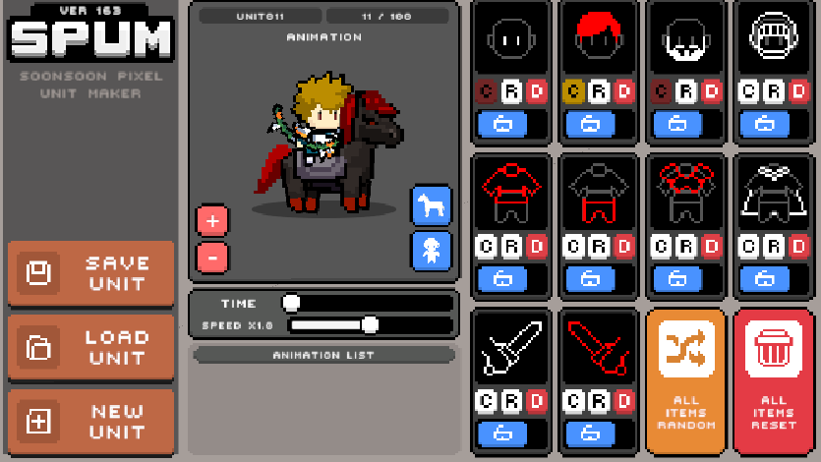

Hình 1. 1. Minh họa đồ họa giao diện game

## 2.7. Thiết bị trải nghiệm game

Sus Survival là một trò chơi điện tử được phát triển bởi Nhóm 24 và sẽ được phát hành cho máy tính, do đó người chơi có thể tải game trên trang web chính của game.

## 2.8. Phương thức kiếm tiền từ game

Sus Survival dự kiến sẽ có các trang bị vũ khí mạnh mẽ, viên đá tăng sức mạnh cho nhân vật, tuy nhiên những vũ khí mạnh mẽ và vượt trội hơn này cần có bằng việc người chơi nạp tiền vào mới có được. Ngoài ra Sus Survival sẽ kết hợp với 1 số công ty khác để có thể hợp tác những hợp đồng quảng cáo từ đó mang về cho Durk Dungeon một khoản doanh thu thêm.

## 2.9. Trò chơi tương tự

Sus Survival có lối chơi rất đa dạng, người chơi sẽ vào vai một nhà thám hiểm kho báu, quyết định đi sâu vào căn phòng. Trong suốt cuộc hành trình, người chơi phải giải những câu đố, vượt qua các chướng ngại vật, chiến đấu tiêu diệt quái vật cùng những con boss đang cai quản nơi đây,... Bạn cũng có thể thu thập những vật phẩm nằm rải rác khắp bản đồ như súng, pháp thuật,... để gia tăng có hội sống sót. Vì vậy Sus Survival là một trò chơi hành động nhập vai độc đáo. Với đồ họa pixel art tinh tế, trò chơi mang đến trải nghiệm giống như "Soul Knight" với yếu tố hành động nhanh nhẹn và chủ đề hồi sinh.

# CHƯƠNG 3: THIẾT KẾ PHÁT TRIỂN GAME

## 3.1. Thiết kế kịch bản game

### 3.1.1. Cách chơi chính

Bạn cần sử dụng tổ hợp phím W, A, S, D hoặc tổ hợp phím ▲,▼,►,◄ để di chuyển qua các phòng và hành lang của căn để chiến đấu với những kẻ xấu xuất hiện bất cứ khi nào bạn vượt qua ngưỡng phòng. Bạn không thể bắn vào các phòng từ bên ngoài hoặc ngược lại, vì vậy mọi hành động đều được thực hiện bên trong, mặc dù bạn có thể biết điều gì sẽ xảy ra.

Việc nhắm mục tiêu được thực hiện hoàn toàn tự động. Hiện tại, bạn có thể nhắm vào một hướng bằng cách di chuyển theo hướng đó. Vì mức độ chật chội của một số căn phòng này, nên khả năng né tránh của bạn sẽ rất hữu dụng trong game này.

Để thu thập được mỗi mảnh đá của Magic Stone, người chơi cần phải tiêu diệt hết quái vật hoặc người chơi phải sống xót qua thời gian quy định của căn phòng.

Người dùng có thể sử dụng 2 loại vũ khí để tiêu diệt quái vật: Vũ khí tầm ngắn là Kiếm ( người chơi bấm phím K để sử dụng) và vũ khí tầm xa là Cung (người chơi bấm phím J để sử dụng). Sát thương vũ khí của mỗi loại là khác nhau.

Khi quái vật bị tiêu diệt, sẽ có tỉ lệ rơi ra vật phẩm để người chơi thu thập như: Bình máu và Bình thuốc sức mạnh.

Có nhiều loại quái vật khác nhau về tính sát thương, cách thức gây sát thương là khác nhau tuy nhiên BOSS là mạnh nhất và là thử thách cuối cùng trước khi thu thập được 1 mảnh đá của Magic Stone.

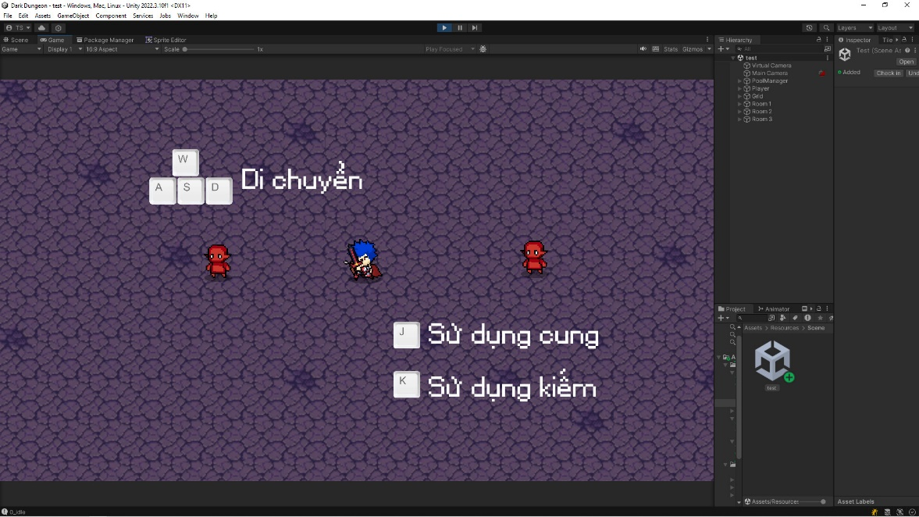

Hình 2. 1. Hướng dẫn cách chơi

### 3.1.2. Cốt truyện của game

Trong một thế giới huyền bí, viên đá phong ấn mạnh mẽ Magic Stone đã được sử dụng để giam giữ sức mạnh đen tối của Sus Survival. Tuy nhiên, một thế lực đen tối kỳ bí đã xuất hiện, phá hủy viên đá Magic Stone và giải phóng hàng loạt quái vật nguyên tố đen tối ra thế giới.

Thế giới ngập tràn trong bóng tối và sợ hãi, những thị trấn bị tàn phá, và những sinh linh vô tội đang phải đối mặt với sự tàn bạo của quái vật. Tuy nhiên, một anh hùng dũng cảm đã nổi lên, quyết tâm phải đối mặt với nguy cơ đen tối này và đưa lại ánh sáng cho thế giới.

Người chơi sẽ bắt đầu cuộc hành trình tại cánh cổng của Sus Survival, nơi mà viên đá Magic Stone đã bị phá hủy. Để đánh bại thế lực đen tối, người chơi sẽ phải chiến đấu và vượt qua 4 tầng của Dungeon, mỗi tầng được bảo vệ bởi một con boss độc đáo.

Mỗi con boss sẽ giữ một mảnh của Magic Stone, và để tái tạo viên đá phong ấn, người chơi phải tiêu diệt tất cả bốn con boss và thu thập mảnh đá từ họ.

Trong quá trình hành trình, người chơi sẽ đối mặt với những thách thức khác nhau, từ các quái vật đơn giản đến những bí mật của Dungeon. Họ cũng có cơ hội thu thập các vật phẩm để tăng cường sức mạnh cho nhân vật của mình.

Khi người chơi đã thu thập đủ 4 mảnh của Magic Stone, họ sẽ có khả năng phong ấn Dungeon và đặt dấu kết thúc cho sự đen tối. Việc này đồng nghĩa với việc đưa lại hòa bình và bình yên cho thế giới.

Sau khi phong ấn Dungeon, thế giới bắt đầu hồi phục từ sự tàn phá. Nhân vật chính trở thành anh hùng được tôn vinh, và những người dân biết ơn sự can đảm và lòng dũng cảm của họ. Tuy nhiên, câu chuyện có thể không kết thúc hoàn toàn, vì luôn có những thế lực đen tối đang chờ đợi để xuất hiện từ đâu đó trên mọi ngóc ngách của thế giới.

### 3.1.3. Các phần tử của game

- Nhân vật: Nhân vật là những anh hùng có thể chơi được và người chơi có thể điều khiển trong trò chơi. Nhân vật có bộ chỉ số riêng là Máu. Máu được hiển thị trên một thanh ở phía trên bên trái màn hình. Máu sẽ giảm khi bị kẻ địch tấn công. Nếu về 0, người chơi sẽ chết và có tùy chọn hồi sinh. Được chữa lành bằng hầu hết các loại thuốc và một số kỹ năng và Buff nhất định. Tuy nhiên, sức khỏe có mức tối đa.

+ Nhân vật:

|  |  |  |  |
| --- | --- | --- | --- |
| Máu | Sát thương | Tốc độ | Kỹ năng |
| 100 | 5- 10 | 3 | Bắn cung, kiếm |

Bảng 2. 1. Khung chỉ số của nhân vật chính

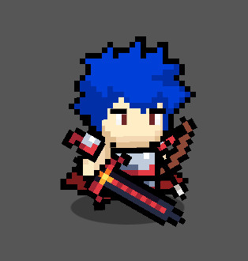

Hình 2. 2. Hình ảnh nhân vật chính

- Kẻ thù: là những NPC mà người chơi phải chiến đấu trong căn phòng. Hầu hết chúng đều gây sát thương. Kẻ thù sinh ra trong phòng của kẻ thù. Để vượt qua căn phòng, người chơi phải đánh bại tất cả kẻ thù trong đó.

+ Kẻ thù_1:

|  |  |  |  |
| --- | --- | --- | --- |
| Máu | Sát thương | Tốc độ | Kỹ năng |
| 30 | 10 | 1 | Đấm |

Bảng 2. 2. Khung chỉ số của kẻ thù 1

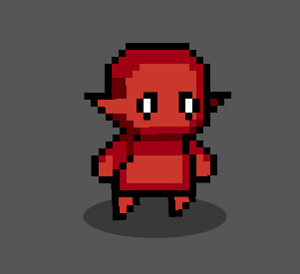

Hình 2. 3.Quái vật level 1

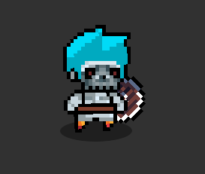

Hình 2. 4. Quái vật level 2

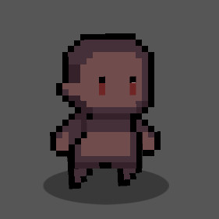

Hình 2. 5. Quái vật level 3

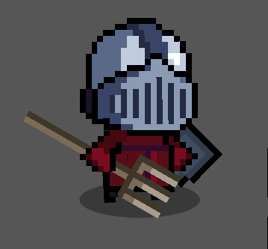

Hình 2. 6. Quái vật level 4

+ Kẻ thù_2:

|  |  |  |  |
| --- | --- | --- | --- |
| Máu | Sát thương | Tốc độ | Kỹ năng |
| 25 | 20 | 1.3 | Kiếm |

Bảng 2. 3. Khung chỉ số của kẻ thù 2

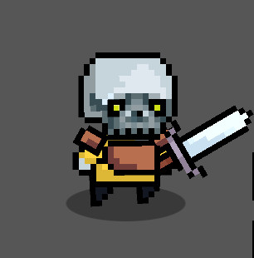

Hình 2. 7. Quái vật level 1

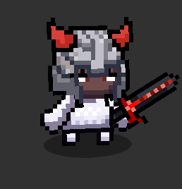

Hình 2. 8. Quái vật level 2

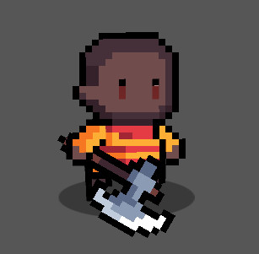

Hình 2. 9. Quái vật level 3

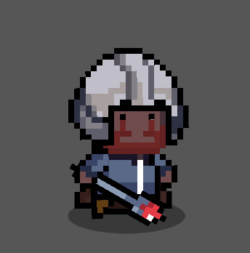

Hình 2. 10. Quái vật level 4

+ Kẻ thù_3:

|  |  |  |  |
| --- | --- | --- | --- |
| Máu | Sát thương | Tốc độ | Kỹ năng |
| 15 | 20 | 1.3 | Dao |

Bảng 2. 4. Khung chỉ số của kẻ thù 3

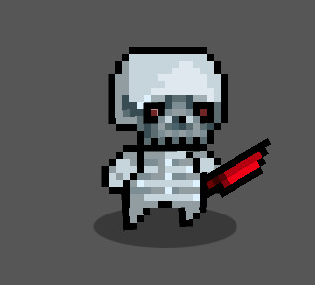

Hình 2. 11. Quái vật level 1

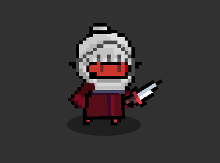

Hình 2. 12. Quái vật level 2

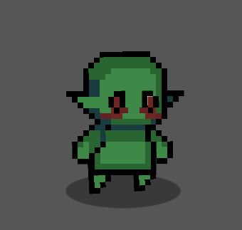

Hình 2. 13. Quái vật level 3

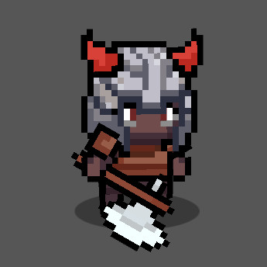

Hình 2. 14. Quái vật level 4

+ Kẻ thù_4:

|  |  |  |  |
| --- | --- | --- | --- |
| Máu | Sát thương | Tốc độ | Kỹ năng |
| 20 | 10 | 1 | Đấm |

Bảng 2. 5. Khung chỉ số của kẻ thù 4

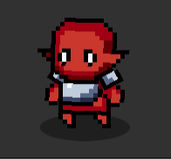

Hình 2. 15. Quái vật level 1

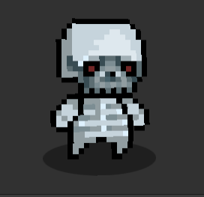

Hình 2. 16. Quái vật level 2

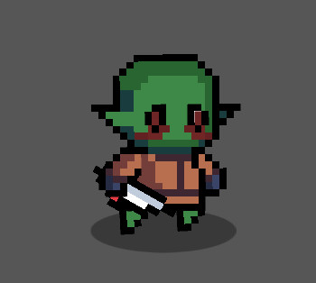

Hình 2. 17. Quái vật level 3

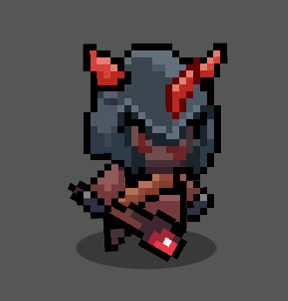

Hình 2. 18. Quái vật level 4

+ Trùm (Boss): Trùm là kẻ thù mạnh với sát thương và máu cao được tìm thấy ở căn phòng cuối cùng. Sau khi đánh bại BOSS ở chế độ cấp độ, 1 mảnh của Magic Stone sẽ xuất hiện, và khi đó bạn sẽ chiến thắng cấp độ đó.

|  |  |  |  |  |
| --- | --- | --- | --- | --- |
| BOSS | Máu | Sát thương | Tốc độ | Kỹ năng |
| Level 1 | 150 | 5 | 1 | Lao đến kẻ địch, ném cầu lửa, triệu hồi đệ tử |
| Level 2 | 200 | 10 | 1.3 | Lao đến kẻ địch, ném cầu lửa, triệu hồi đệ tử |
| Level 3 | 250 | 15 | 1 | Lao đến kẻ địch, ném cầu lửa, triệu hồi đệ tử |
| Level 4 | 300 | 20 | 1 | Lao đến kẻ địch, ném cầu lửa, triệu hồi đệ tử |

Bảng 2. 6. Khung chỉ số của BOSS

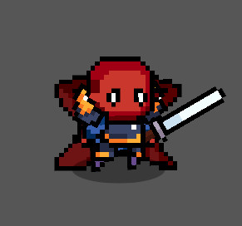

Hình 2. 19. BOSS level 1

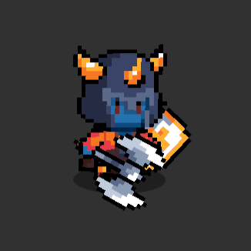

Hình 2. 20. BOSS level 2

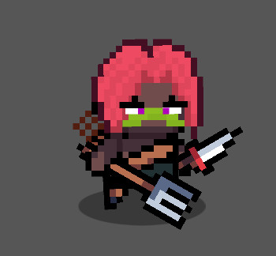

Hình 2. 21. BOSS level 3

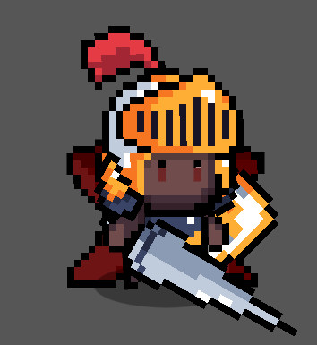

Hình 2. 22. BOSS level 4

**-** Vật phẩm: Vật phẩm sẽ xuất hiện khi người chơi tiêu diệt quái vật hoặc khi người chơi vượt qua từng căn phòng. Vật phẩm sẽ giúp tăng máu và tăng sức mạnh cho nhân vật.

|  |  |  |  |
| --- | --- | --- | --- |
| Vật phẩm | Công dụng | Tỷ lệ rơi | Hình ảnh |
| Bình máu | +10 HP | 30% |  |
| Bình sức mạnh | +10% | 20% |  |

Bảng 2. 7. Khung chỉ số của các vật phẩm

- Vũ khí: Là trang bị của nhân vật chính, được sử dụng để tiêu diệt quái vật, mỗi vũ khí có cách sử dụng và đặc tính khác nhau nên người chơi có thể sử dụng linh hoạt phụ thuộc vào chiến thuật của mình.

|  |  |  |  |  |
| --- | --- | --- | --- | --- |
| Vật phẩm | Sát thương | Tốc độ ra đòn | Tầm bắn | Hình ảnh |
| Cung | 5 | 1.3s/đòn | 7 ô |  |
| Kiếm | 10 | 0.8s/đòn | 1 ô |  |

Bảng 2. 8. Khung chỉ số của các vũ khí

- Damage Zone: Là các “bẫy” được đặt ra trong các căn phòng để gây sát thương lên nhân vật chính nếu người chơi điều khiển nhật vật đi vào đó.

|  |  |  |
| --- | --- | --- |
| Damage Zone | Sát thương | Hình ảnh |
| Level 1 | 5 HP/s |  |
| Level 2 | 5 HP/s |  |
| Level 2 | 5 HP/s |  |
| Level 2 | 5 HP/s |  |

Bảng 2. 9. Khung chỉ số của các Damage Zone

- Ngoài các sinh vật và vật thể được điều khiển bằng Trí tuệ nhân tạo (AI), còn có các vật thể vô tri trong môi trường mà chúng tương tác. Các đối tượng này sẽ xuất hiện ở các căn phòng và trong một số trường hợp có thể giúp bạn né được các đòn tấn công của quái vật.

### 3.1.4. Cơ chế của game

- Nhân vật:

+ Người chơi di chuyển nhân vật cho phép nó đi qua các phòng, trốn tránh các cuộc tấn công, và có thể tấn công những quái vật khác nhau. Nhật vật sẽ không thể đi xuyên qua hay sẽ bị chặn lại bởi các bức tường và các vật thể vô tri trong môi trường.

+ Chiến đấu với quái vật: Người chơi có thể chiến đấu và đánh bại quái vật bằng vũ khí bằng cách gây sát thương cho chúng. Khi gây ra một lượng sát thương dẫn đến máu của kẻ địch về 0, kẻ địch sẽ chết. Cơ chế bắn của vũ khí là tự động: nó sẽ luôn nhắm vào kẻ thù gần nhất. Người chơi bấm phím J để bắn cung vào kẻ địch, bấm phím K để chém kẻ địch, khi kẻ địch bị trúng đòn đánh của nhân vật thì quái vật bị tóe máu ngay lập tức. Để di chuyển từ phòng này sang phòng khác, người chơi phải đánh bại mọi kẻ thù trong phòng họ đang ở. Khi người chơi tiêu diệt quái vật, sẽ có tỉ lệ vật phẩm được rơi ra ngay dưới chân quái vật, người chơi nhặt vật phẩm bằng cách di chuyển đến vật phẩm đó và nhân vật sẽ được BUFF thêm chỉ số tương ứng với công dụng của vật phẩm. Cửa ải cuối cùng của mỗi căn phòng chính là BOSS, khi người chơi tiêu diệt BOSS, cánh cổng của cửa ải tiếp theo sẽ được mở ra, sau đó người chơi cần di chuyển tới để nhặt mảnh đá của Magic Stone để chuyển sang cửa ải tiếp theo của Dungeon. Ở căn phòng cuối cùng khi người chơi đã thu thập đủ 4 mảnh của viên đá Magic Stone, khi đó viên đá Magic Stone sẽ được dùng để phong ấn quái vật và đem lại sự hòa bình cho thế giới.

+ Khi nhân vật di chuyển vào các Damage Zone, khi đó các Damage Zone sẽ gây sát thương lên nhân vật, và sẽ trừ 5 máu của nhân vật trên mỗi giây. Nếu nhân vật bị trừ hết máu thì nhân vật sẽ chết.

- Kẻ thù:

+ Quái vật sẽ nhanh chóng hiện ra khi nhân vật chính bước qua cánh cổng của từng căn phòng, quái vật tự động di chuyển với quãng đường ngắn nhất để tới mục tiêu là nhân vật chính và gây sát thương.

+ Khi chiến đấu với nhân vật chính, quái vật tiến lại gần nhân vật và sử dụng những kĩ năng của chúng như đấm, chém, để gây sát thương cho nhân vật chính. Khi nhân vật chính bị trúng đòn đánh của quái vật thì ngay lập tức bị tóe máu và chịu sát thương tương ứng với lực công kích của quái vật. Khi nhân vật bị nhận một lượng sát thương dẫn đến máu của nhân vật chính về 0, nhân vật sẽ chết. Nhân vật chính và quái vật nếu bị nhận sát thương dẫn tới máu về 0 thì cả 2 sẽ chết và xác của họ sẽ xuất hiện ngay tại chỗ chết.

+ Trong mỗi căn phòng sẽ có nhiều quân đoàn quái vật, tuy nhiên mỗi quân đoàn chỉ xuất hiện 1 lần, khi 1 quân đoàn quái vật bị tiêu diệt hết sạch thì quân đoàn quái vật tiếp theo mới xuất hiện trong căn phòng.

- Vật phẩm:

+ Vật phẩm sẽ xuất hiện theo tỉ lệ ngẫu nhiên ngay tại xác của quái vật, và khi nhân vật tiến tới nhặt vật phẩm đó thì sẽ ngay lập tức biến mất.

+ Đối với Bình tăng máu, nếu máu của nhân vật đã ở mức Max thì sẽ không thể nhặt thêm được Bình tăng máu nào nữa. Do đó khi nhân vật có mức máu Max mà tiến vào nhặt Bình tăng máu thì vật phẩm này sẽ không bị biến mất.

## 3.2. Thiết kế giao diện

### 3.2.1. Biểu đồ- Flow chart

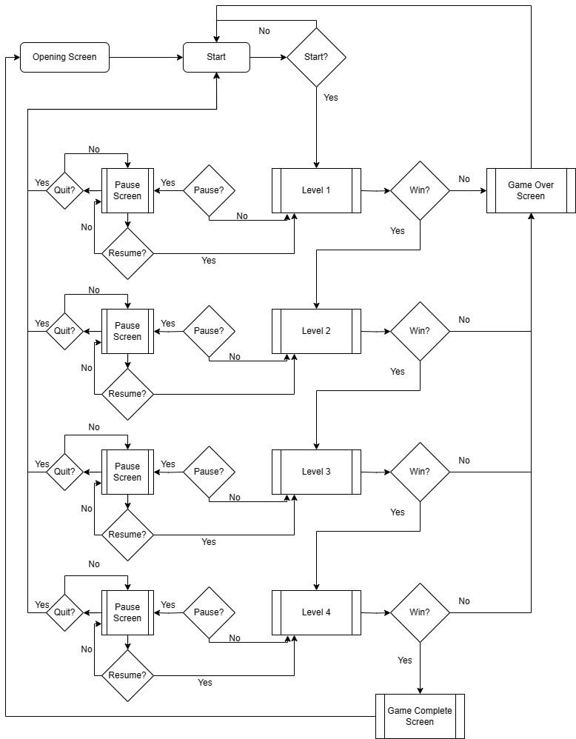

Hình 2. 23. Biểu đồ Flow chart

### 3.2.2. Mô tả

Màn hình mở đầu: Màn hình mở đầu liên quan đến thương hiệu của nhà phát triển. Màn hình đầu tiên khi ứng dụng đang được load.

Màn hình Bắt đầu: Màn hình này xuất hiện khi ứng dụng được tải đầy đủ. Điều đó chứa đựng tên trò chơi và nút bắt đầu, nút thoát game. Chọn để bắt đầu thay đổi màn hình tiếp theo.

Màn hình giới thiệu: Màn hình này xuất hiện 1 đoạn video giới thiệu về bối cảnh của tựa game.

Màn hình trò chơi: Đây là màn hình có thể chơi được bao gồm: Nhân vật chính, quái vật, các game object, các vật thể tĩnh, hộp thông tin người chơi (thanh máu, sát thương của vũ khí).

Màn hình tạm dừng: Màn hình này chứa các nút để: thoát trò chơi, tiếp tục. Thoát khỏi trò chơi sẽ trở về màn hình bắt đầu. Tiếp tục để đi tới Màn hình trò chơi.

Màn hình chiến thắng: Màn hình này xuất hiện khi hoàn thành cấp độ trò chơi thành công. Chứa thông tin đối tượng màn chơi đã hoàn thành và nút cấp độ tiếp theo.

Game over screen: Màn hình này xuất hiện khi cấp độ trò chơi không thành công. Chứa thông tin đối tượng trò chơi đã thua và nút quay trở lại màn hình bắt đầu.

Màn hình kết thúc trò chơi: Màn hình này xuất hiện khi người chơi hoàn thành cấp độ 4 của trò chơi. Màn hình này phát 1 đoạn video ghi nhận người chơi chiến thắng tựa game và thông tin của đội ngũ phát triển game Sus Survival.

### 3.2.3. Giao diện các màn hình

- Hình ảnh các màn hình thiết kế:

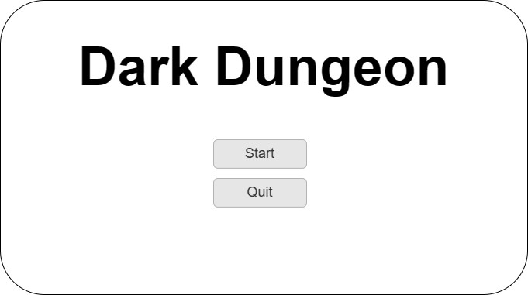

Hình 2. 24. Giao diện mở đầu

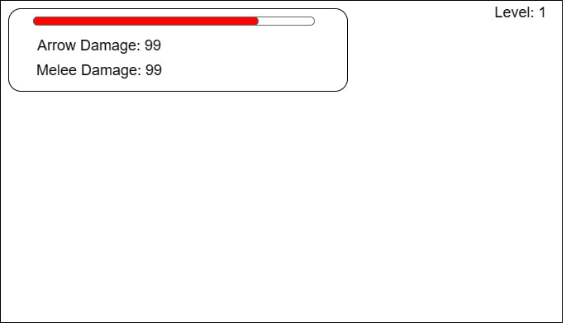

Hình 2. 25. Giao diện game

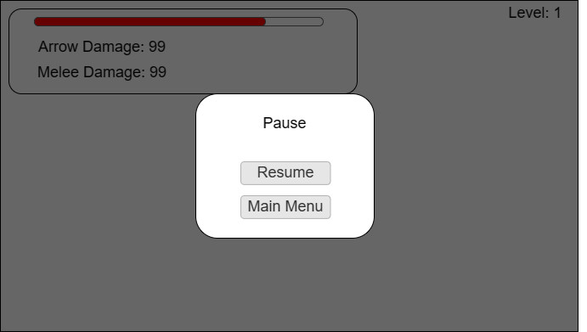

Hình 2. 26. Giao diện Pause

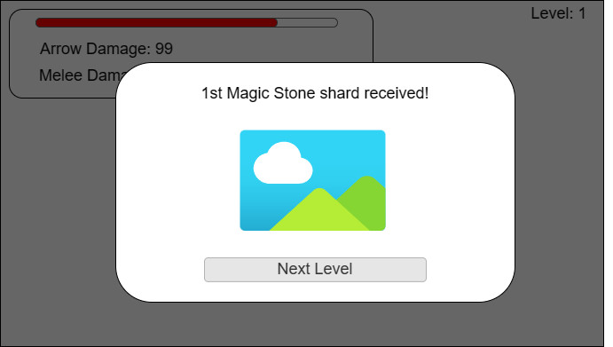

Hình 2. 27. Giao diện Next level

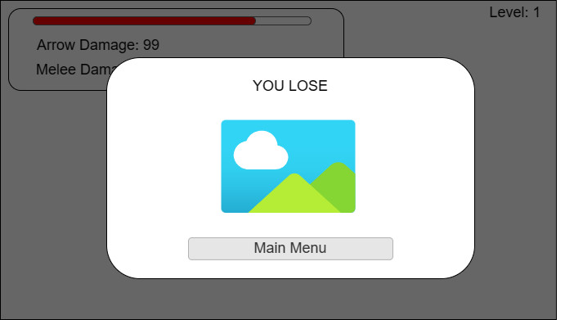

Hình 2. 28. Giao diện thua cuộc

- Mô tả hoạt động của các đối tượng trên mỗi màn hình:

+ Start: Chuyển qua Cutscene giới thiệu bối cảnh của tựa game Sus Survival. Sau khi kết thúc màn giới thiệu hoặc khi người chơi nhấn “Space” để Skip, người chơi sẽ bắt đầu bước vào Level 1 của game.

+ Quit: Thoát trò chơi.

+ Tạm dừng ( bấm nút “Esc”): Tạm dừng trò chơi và chuyển đến màn hình Tạm dừng.

+ Resume: Khi trò chơi bị tạm dừng. Quay lại Màn hình trò chơi ở thời điểm cuối cùng tạm dừng.

+ Main menu: Kết thúc màn chơi và quay trở lại màn hình chính.

+ Next level: Chuyển đến màn hình Cấp độ tiếp theo. (Ví dụ: Hoàn thành Cấp độ 1, chuyển sang Cấp độ 2).

+ Biểu tượng đầu lâu: Biểu tượng sẽ hiện ra khi người chơi thua cuộc.

+ Thanh máu: Hiển thị lượng máu của nhân vật trong game.

## 2.3. Thiết kế âm thanh

- Units/Characters:

|  |  |
| --- | --- |
| Weapons Attack | Arrow, Sword, Fireball |
| PC sub- actions | Burn Hit, Hurt |
| NPC sub- actions | Hit |

Bảng 2. 10. Thiết kế âm thanh Units/Characters

- GUI:

|  |  |
| --- | --- |
| Button | Click |
| HUD | Win, lose |

Bảng 2. 11. Thiết kế âm thanh GUI

- Music:

|  |  |
| --- | --- |
| Background_Song | Start screen, Pause screen |

Bảng 2. 12. Thiết kế âm thanh Music

# CHƯƠNG 4: CÀI ĐẶT CHƯƠNG TRÌNH VÀ KẾT QUẢ

## 4.1. Cài đặt Unity

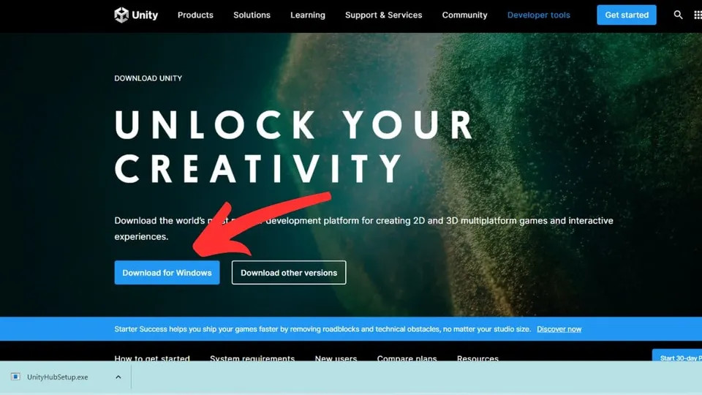

Hình 3. 1. Bước 1

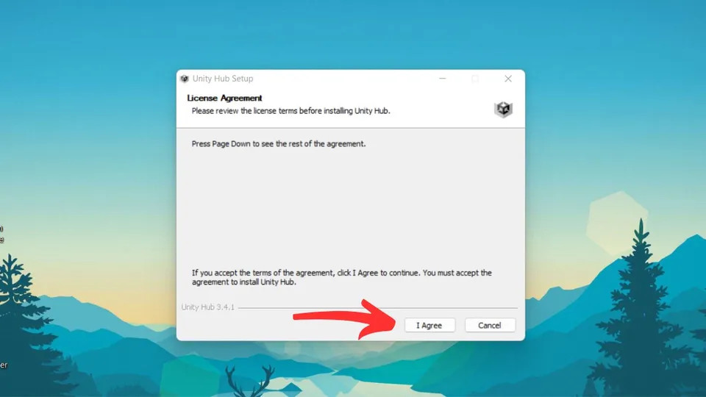

Hình 3. 2. Bước 2

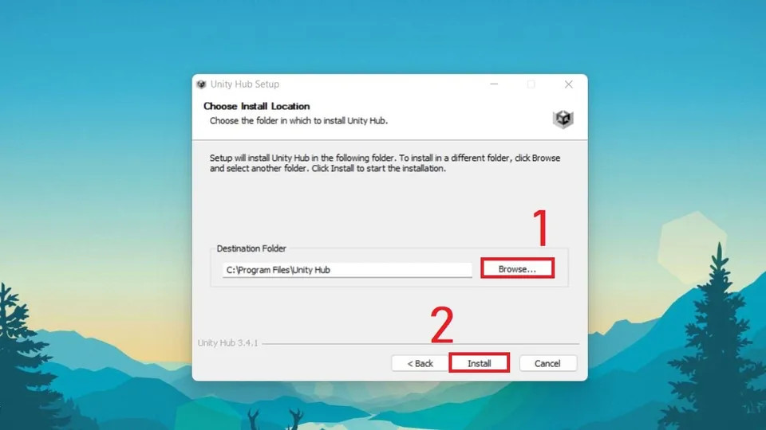

Hình 3. 3. Bước 3

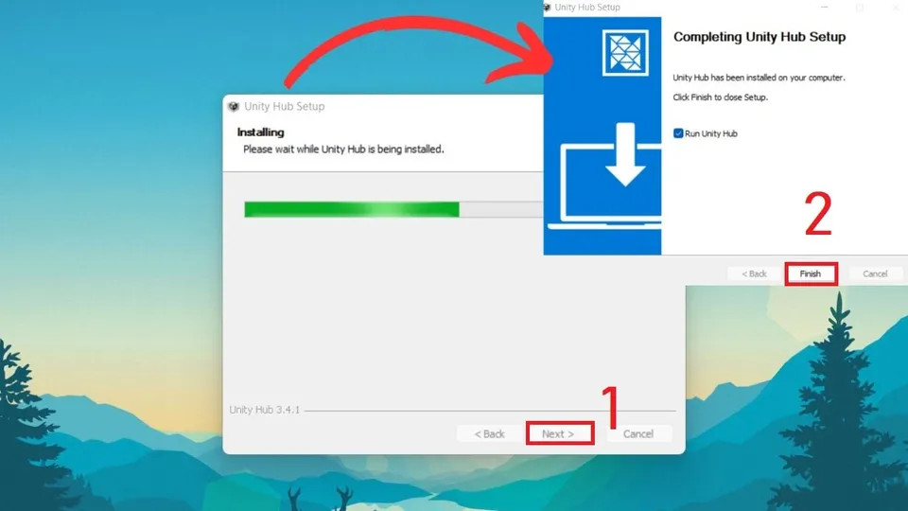

Hình 3. 4. Bước 4

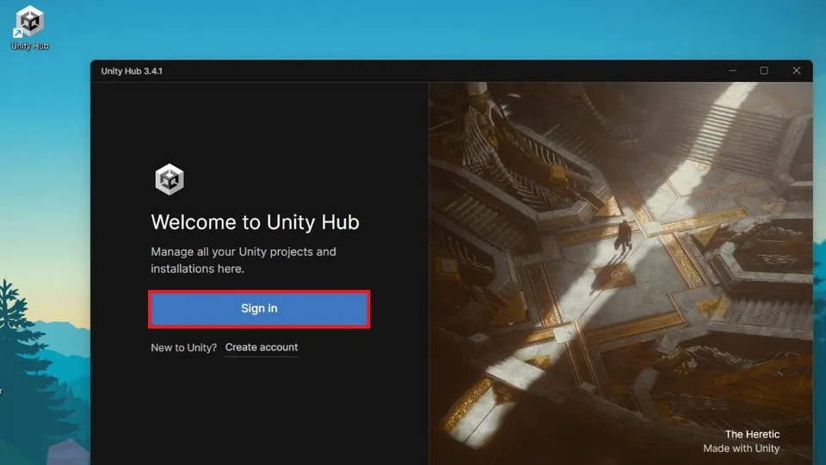

Hình 3. 5. Bước 5

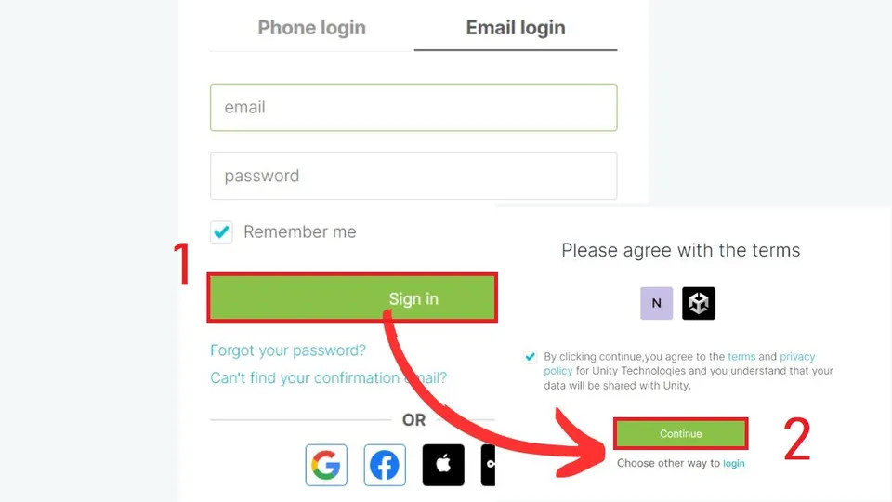

Hình 3. 6. Bước 6

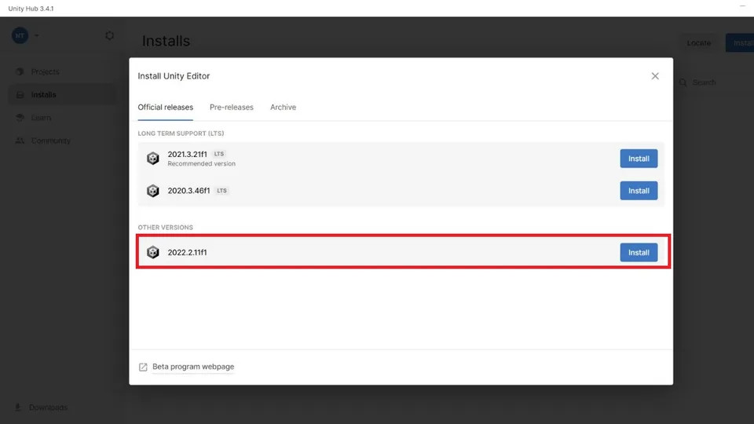

Hình 3. 7. Bước 7

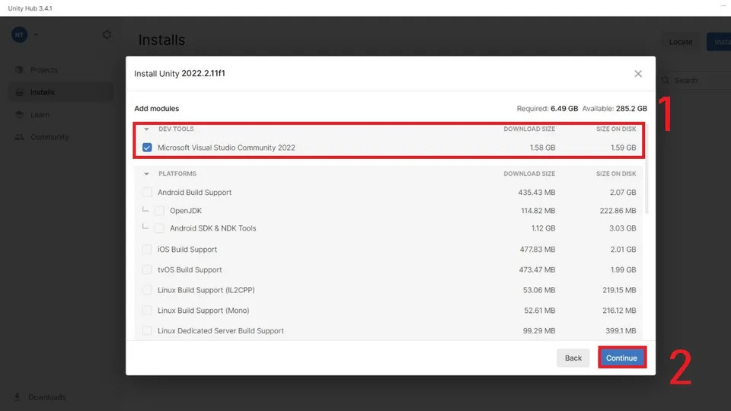

Hình 3. 8. Bước 8

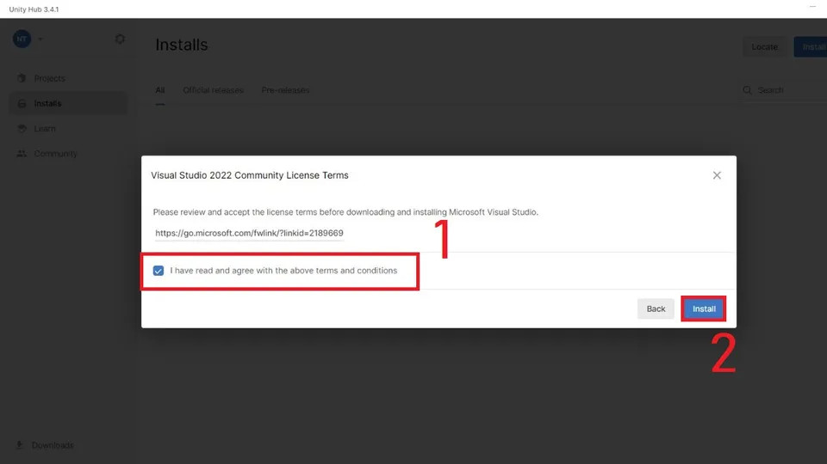

Hình 3. 9. Bước 9

## 4.2. Cài đặt game

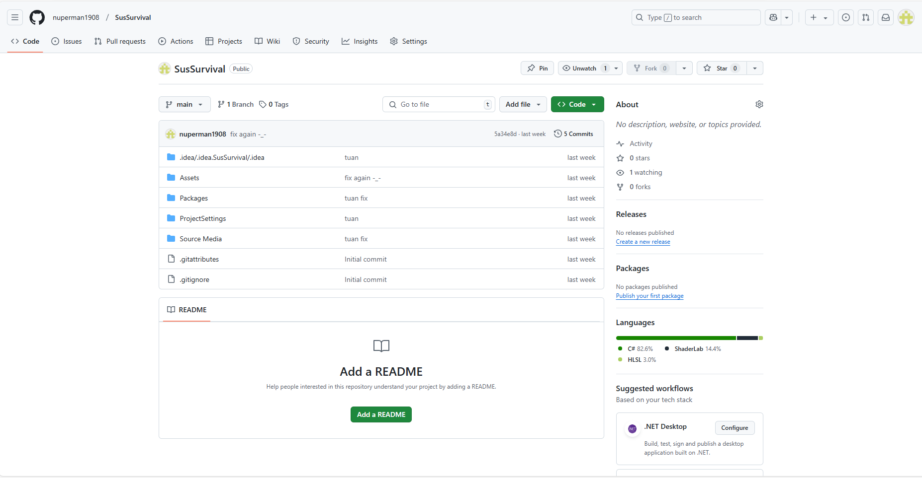

Hình 3. 10. Bước 1 cài đặt game

Hình 3. 11. Bước 2 cài đặt game

Hình 3. 12. Bước 3 cài đặt game

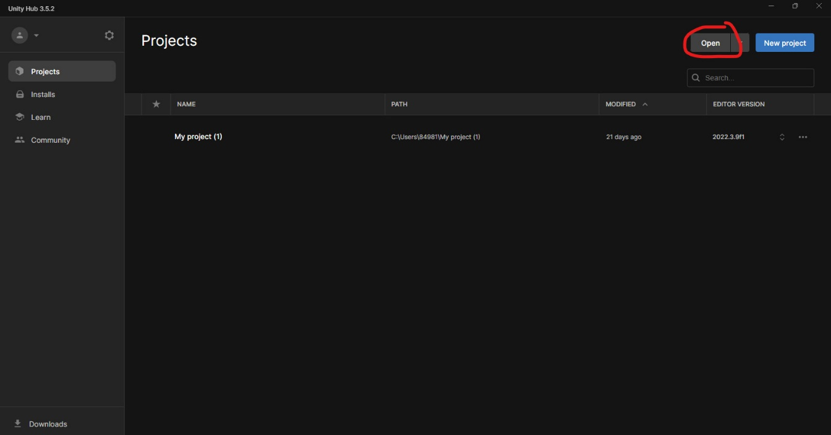

Hình 3. 13. Bước 4 cài đặt game

Hình 3. 14. Bước 5 cài đặt game

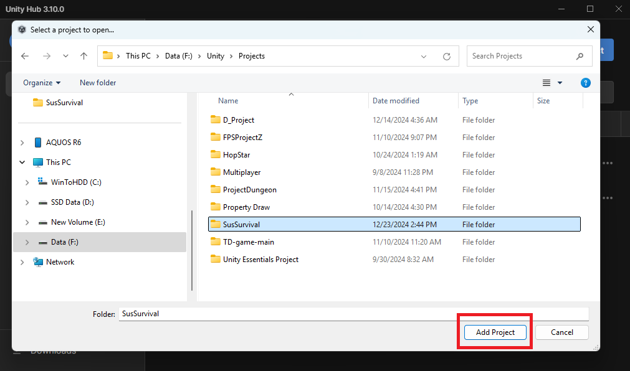

Hình 3. 15. Bước 6 cài đặt game

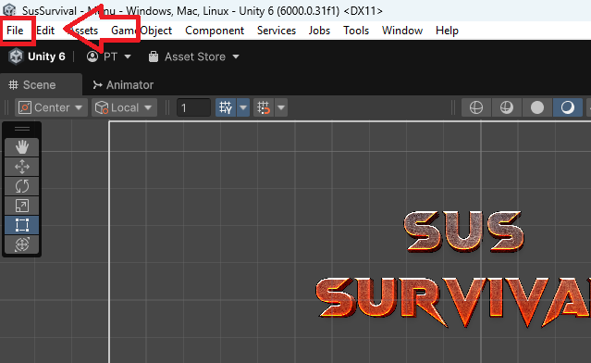

Hình 3. 16. Bước 7 cài đặt game

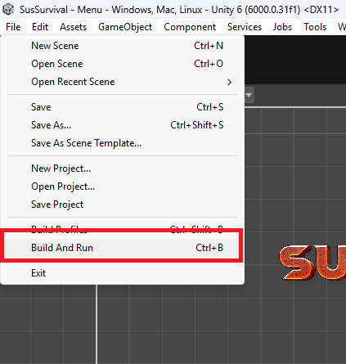

Hình 3. 17. Bước 8 cài đặt game

## 4.3. Giao diện trò chơi

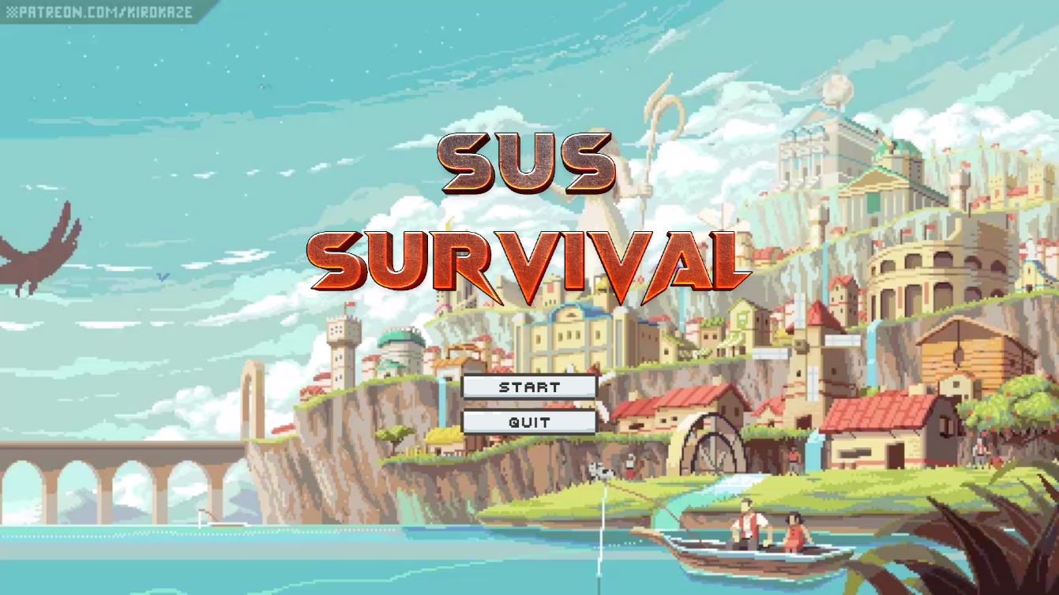

Hình 3. 18. Màn hình bắt đầu game

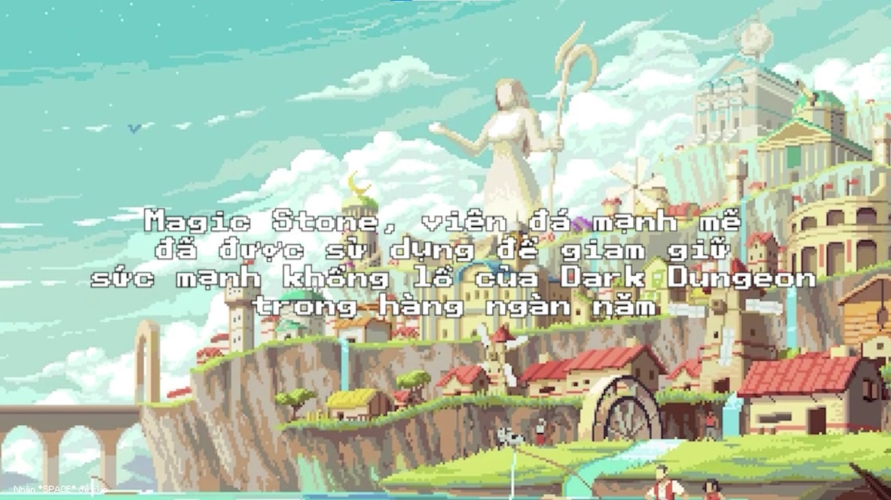

Hình 3. 19. Màn hình mô tả bối cảnh game

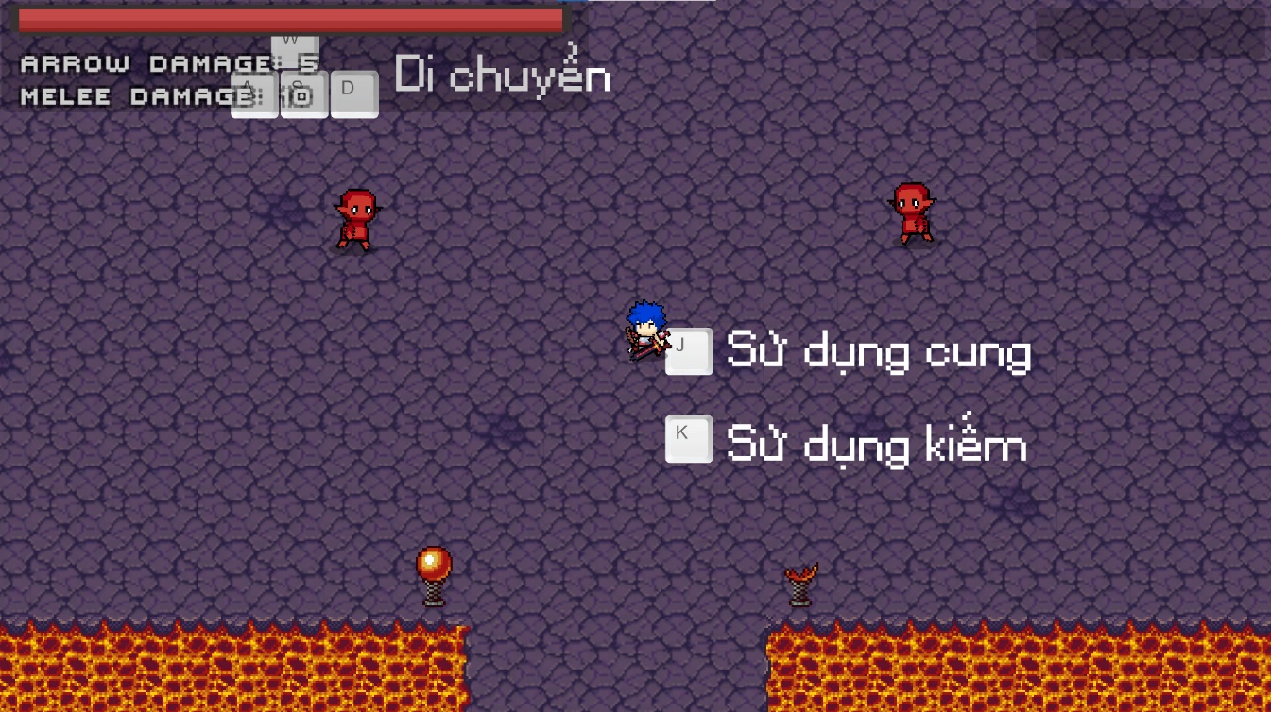

Hình 3. 20. Màn hình hướng dẫn

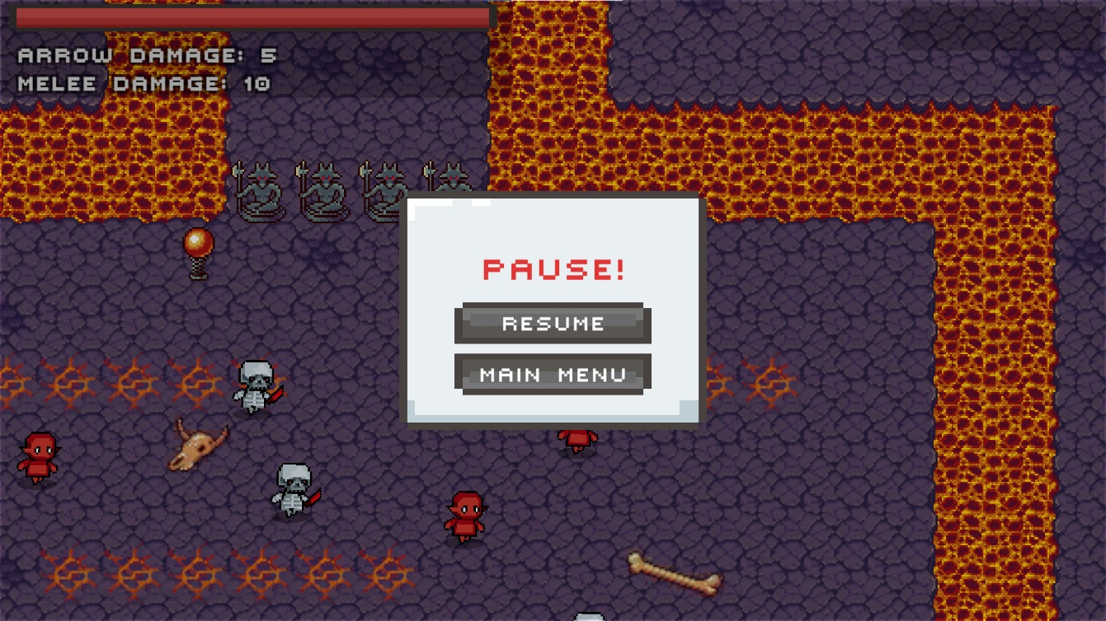

Hình 3. 21. Màn hình Pause

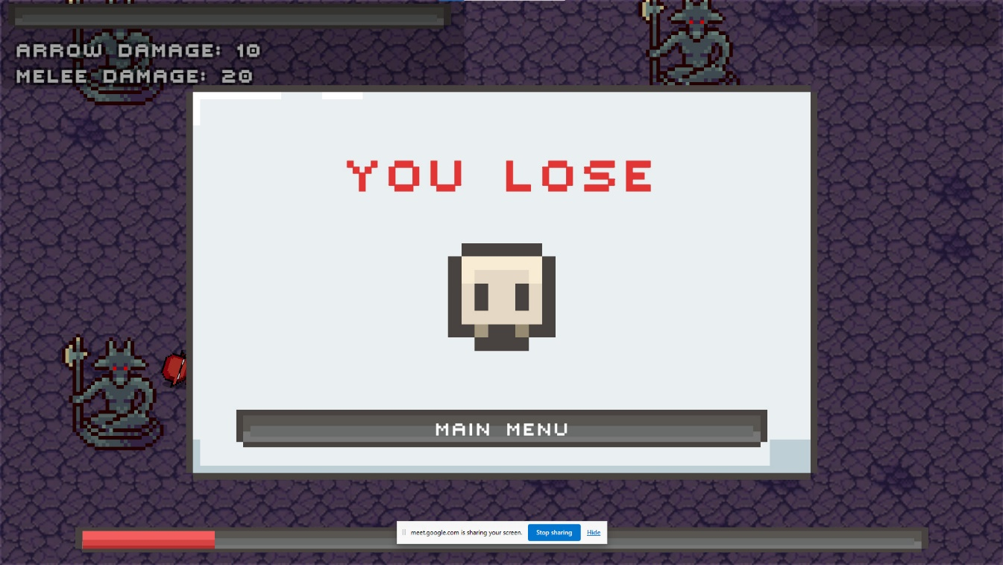

Hình 3. 22. Màn hình thua cuộc

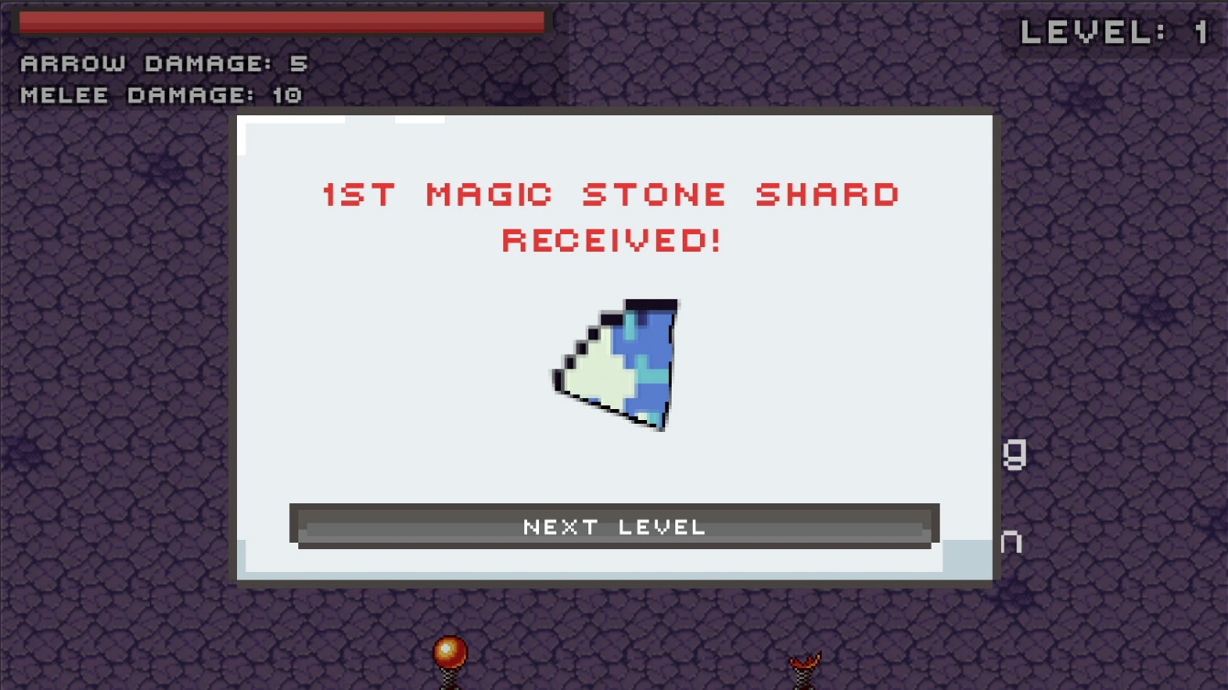

Hình 3. 23. Màn hình chiến thắng cửa ải

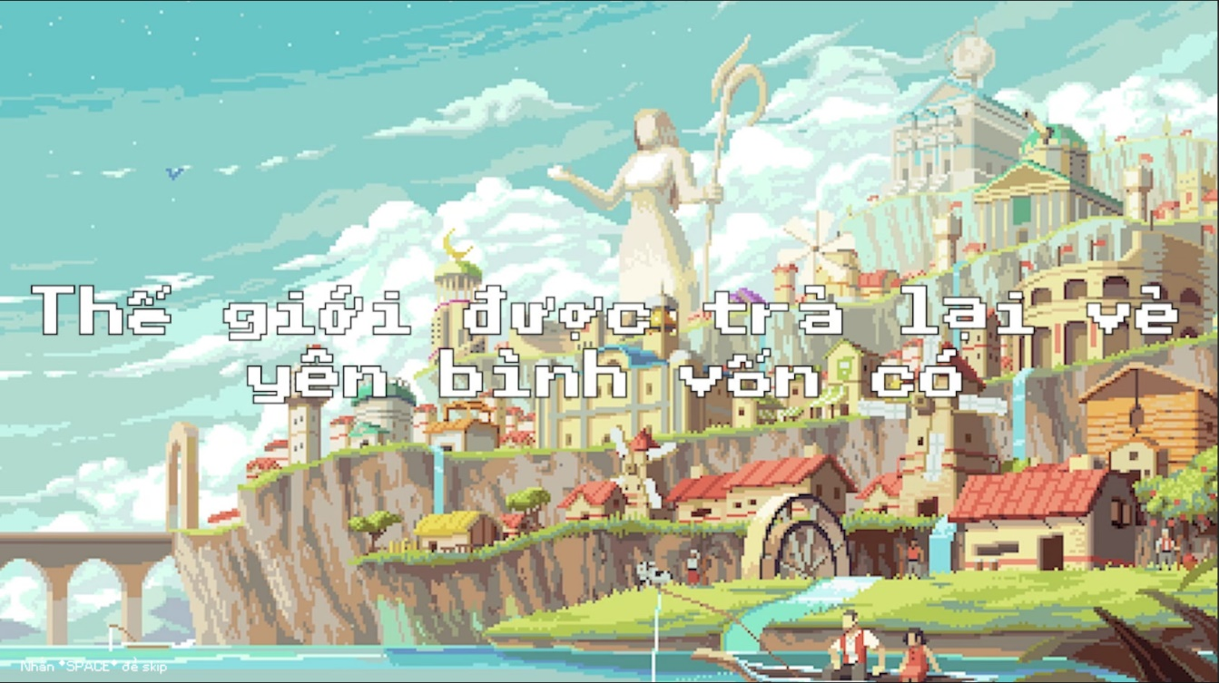

Hình 3. 24. Màn hình chiến thắng trò chơi

# KẾT LUẬN

Những vấn đề đã đạt được sau khi hoàn thành đề tài “XÂY DỰNG GAME SUS SURVIVAL BẰNG UNITY 2D”, nhóm chúng em đã phần nào có thể nắm được những kiến thức chuyên môn của môn học như:

- Hiểu được tổng quan về công nghệ Unity Engine

- Hiểu rõ được cách làm game trên Unity.

- Xử lý được các lỗi cơ bản trong unity.

- Xử lý được âm thanh trong game.

- Xử lý được nhân vật trong game.

- Xử lý được các quái vật trong game.

- Xử lý được các vật phẩm trong game.

- Ứng dụng công nghệ Unity xử lí các bài toán xây dựng lên hệ thống trò

chơi hiệu quả.

Ngoài những kiến thức liên quan đến môn học, nhóm em còn tích lũy, trau dồi thêm những kỹ năng mềm khác như:

- Kỹ năng làm việc nhóm.

- Kỹ năng quản lý thời gian, phân chia công việc.

- Biết lắng nghe và tiếp thu ý kiến của các thành viên.

**TÀI LIỆU THAM KHẢO**

[1] Jared Halpern (2019) Developing 2D Games with Unity: Independent Game Programming with C#

[2] Packt Publishing (2014) Learning Unity 2D Game Development by